Домашние птицы
Программное содержание. Расширять представления детей о домашних птицах и их птенцах (особенности поведения, передвижения; что едят, какую пользу приносят людям). Учить выделять и называть отличительные особенности внешнего вида домашних птиц. Упражнять в склонении существительных единственного числа в дательном падеже, множественного числа в родительном падеже; в образовании сложных прилагательных, в придумывании наречий. Развивать связную речь, обогащать словарь.
Материал. Иллюстрации с изображением домашних птиц.

Педагог: Жили-были, а кто – отгадайте.
У меня одна привычка –
Каждый день несу яичко.
Это, думаешь, легко?
Ко-ко-ко.
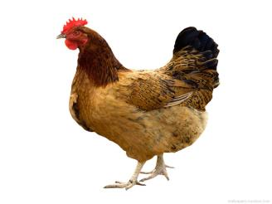
Был белый дом, чудесный дом,
И что-то застучало в нем, и он разбился,
И оттуда живое выбежало чудо,
Такое теплое, пушистое и золотое.

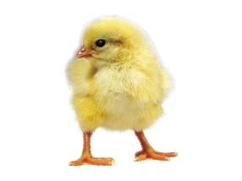

Он носом в землю постучит,
Взмахнет крылом и закричит,
Кричит он даже сонный,
Крикун неугомонный.
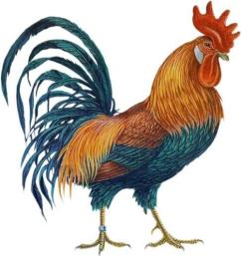

Педагог выставляет на доске иллюстрации с изображением птиц.
Педагог. Но однажды солнышко закрыла черная…… (на доске появляется туча). Закудахтала курица. Как?
(Кудах-тах-тах.) Запищали цыплята. Как? (Пи-пи-пи.) И отправились они все вместе солнышко искать, а навстречу…

По лужку он важно бродит,
Из воды сухим выходит,
Носит красные ботинки,
Дарит мягкие перинки.
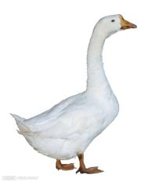

Но гусь тоже не знал, где солнышко, и пошел вместе со всеми на его поиски.

И вот пред нами синий пруд,
Хорошо им будет тут.
Прямо с ходу лезут в воду и плывут.
Кто это?
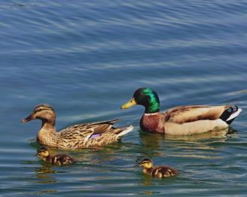

Утка не знала, где солнышко, но знала, кто об этом знает.

Он болбочет, не поет,
Важно по двору идет,
Хвост свой веером несет.
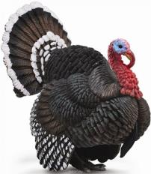

Привел индюк всех на макушку горы. Как закудахтала курица? (Кудах-тах-тах.) Как запищали цыплята? (Пи-пи-пи.) Как загоготал гусь? (Га-га-га.) Как закрякала утка? (Кря-кря-кря.) Как заболботал индюк? (Бол-бол-бол.) Как закукарекал петух? (Ку-ка-ре-ку.) Разбудили они солнышко, и стало светло и тепло. А теперь я превращаю вас в домашних птиц.
«Птичий двор»
Педагог раздает детям иллюстрации с изображениями домашних птиц.
Педагог. Покажите, как ходит петух. Как он утром поет? (Громко, звонко.) Как курица зерна клюет? А если ее потревожат, то как она кудахчет? (Тревожно, сердито.) Как индюк выхаживает? Когда индюк сердится, он как болобочет? (Грозно.) Покажите, как гусь ведет свою семью. (Гуськом.) А если его тронуть, то как он зашипит? (Раздраженно.)
А как птенцы пищат? (Пи-пи-пи.) Цыпленок, к кому ты подбежишь? (К петуху и курице.) Беги к ним. Утенок, кого ты будешь искать? (Утку и селезня.) Беги к ним. Гусенок, а ты к кому побежишь? (К гусю и гусыне.) А индюшонок не знает, к кому бежать, помогите ему. (К индюку и индюшке.) Собрались все и пошли домой. А где живут домашние птицы? (На птичьем дворе или птицеферме.) А кто ухаживает за птицами? (Птичница.) Про кого из своих подопечных она говорит моя, мой, мои? Заботится она обо всех, поит водой. Из чего они пьют воду? (Из поилки.) Особенно любит птичница птенцов. Каких птенцов она будет поить? (Гусят, индюшат, цыплят, утят.)
А почему мы этих птиц называем домашними? Что общего во внешнем виде у домашних птиц? Как выглядят лапы у уток и гусей? (На лапах по четыре пальца, три направлены вперед и соединены плавательной перепонкой, один направлен назад.) А зачем? (Они гребут ногами, как веслами, и в воде выполняют роль руля.) А как выглядят лапы кур и гусей? (Четыре пальца: три направлены вперед, один назад, крепкие когти.) А зачем? (Разгребать землю, добывать корм: личинок, червей, насекомых.) У всех домашних птиц есть перья, а чем же отличаются перья уток и гусей от перьев кур и индюков? (У уток и гусей перья прижаты к телу и покрыты жировой смазкой, она не намокает, они подолгу могут плавать в холодной воде.)Чем отличаются клювы у уток и гусей от клювов кур и индюков? (У уток и гусей клюв широкий и плоский, с роговыми пластинами по краям; они процеживают воду через боковые зубчики на клюве, оставляя все съедобное.) Какой же клюв у кур и петухов? (Острый.) Зачем? (Чтобы клевать семена, зерна.) Чем кормит домашних птиц птичница? (Зерном, рублеными овощами.) У нее красивые и разные питомцы.
Если у курицы пестрые крылья, то она… (Пестрокрылая.)
Если у гусыни белая голова, то она… (Белоголовая.)
Если у утки белый бок, то она… (Белобокая.)
Если у петуха красный хвост, он… (Краснохвостый.)
У петушка на голове гребешок как… (Корона)
У гусей красные лапки, как… (Туфельки, сапожки.)
У индюка красная бородка, как… (Галстук на груди.)
У утки клюв широкий как… (Лопатка, совок.)
Индюшка толстая, а курица… (Тонкая.)
Гусыня спокойная, а курица… (Суетливая.)
Утка малоподвижная, медлительная, а утята… (Шустрые.)
Петух тяжелый, а цыпленок… (Легкий.)
Птичница хорошо ухаживает за своими питомцами, и они благодарят свою хозяйку. Куры, гуси, утки несут что? (Яйца.) Что можно приготовить из яиц? (Яичницу, омлет, добавить в тесто.) Пух и перья птиц хороши для подушек и перин. Чем домашние птицы отличаются от домашних животных? (Перья, высиживают яйца.) Домашние птицы живут на птицеферме, и люди о них заботятся. А в квартире у вас живут птицы? Какие? Это комнатные птицы, декоративные. А могли бы они жить на птичьем дворе? (Ответы детей.) Отгадайте, про что я сказала петушиный… (бой, клюв, хвост.) Придумайте загадку или расскажите о какой-нибудь домашней птице: как выглядит, с кем живет, что умеет делать.
Дети описывают и угадывают домашних птиц.

Используемая литература: Л.Г. Селихова «Логопедия. Коррекционно-развивающее обучение. Ознакомление с природой и развитие речи для занятий с детьми 5-7 лет».

